Umowa nr AZ-260-PN-27/21
Rand sp. z o.o. ul. Kwidzyńska 13 51-415 Wrocław
tel. kom 603-850-570 (p. Jerzy Pikul)
Dostawa 6 dni od daty otrzymania zamówienia
Gwarancja 36 miesięcy
Wykonawca zapewnia bezpłatny przegląd i konserwacje urządzeń co 30 000 kopii w okresie gwarancji.

LP | Przedmiot zamówienia | Producent/  Model | Cena jednostkowa netto [PLN] | Cena jednostkowa brutto [PLN]
 | Kserokopiarka czarno-biała A4 laser  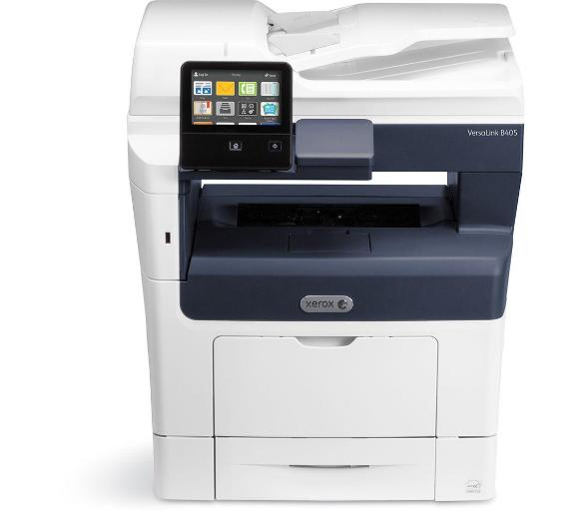  - Drukowanie, skanowanie, kopiowanie  - 45 str./min. w formacie A4  - Podajnik w formie szuflady na 550 arkuszy, podajnik boczny na 150 arkuszy  - Automatyczny moduł druku dwustronnego  - Kolorowy ekran dotykowy 5 cali  - Pamięć operacyjna 2 GB  Dodatkowo płatne opcje:  - dodatkowa kaseta na 550 arkuszy papieru  - podstawa oryginalna  - zestaw wi-fi  - dysk HD 320GB  (chwilowe wstrzymanie produkcji) | Xerox Versalink B405 | 2 800,00 | 3 444,00
 | Kserokopiarka czarno-biała A4 laser  - Drukowanie, skanowanie, kopiowanie  - 43 str./min. w formacie A4  - Podajnik w formie szuflady na 550 arkuszy, podajnik boczny na 100 arkuszy  - Automatyczny moduł druku dwustronnego  - Kolorowy ekran dotykowy 5 cali  - Pamięć operacyjna 1 GB  Dodatkowo płatne opcje:  - dodatkowa kaseta na 550 arkuszy papieru PAPER FEEDER PF-C1  - podstawa oryginalna CABINET TYPE-S  - podstawa produkcji polskiej | Canon  IRA 1643i | 3 200,00 | 3 936,00
 | Kserokopiarka czarno-biała A4 laser  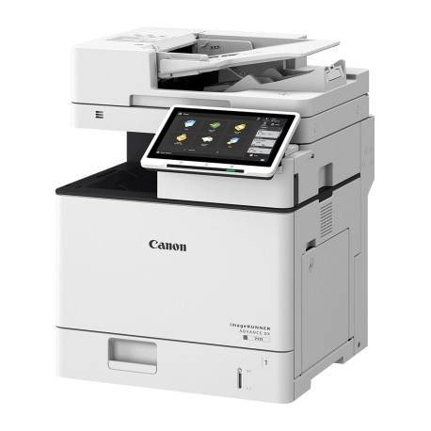  - Drukowanie, skanowanie, kopiowanie  - 52 str./min. w formacie A4  - Podajnik w formie szuflady na 550 arkuszy, podajnik boczny na 100 arkuszy  - Automatyczny moduł druku dwustronnego  - Kolorowy ekran dotykowy 10,1 cali  - Pamięć operacyjna 3 GB  Dodatkowo płatne opcje:  - dodatkowa kaseta na 550 arkuszy papieru AG1  - kasta dużej pojemności D1  - podstawa oryg. W2  - podstawa n.o. produkcji polskiej | Canon  IRA DX 527i | 5 980,00 | 7 355,40
 | Kserokopiarka czarno-biała A3 LED  - Drukowanie, skanowanie, kopiowanie  - 30 str./min. w formacie A4  - 2 podajniki w formie szuflady na 520 arkuszy każdy, podajnik boczny na 100 arkuszy  - Automatyczny moduł druku dwustronnego  - Kolorowy ekran dotykowy 7 cali  - Pamięć operacyjna 2 GB  Dodatkowo płatne opcje:  - podwójna taca wyjściowa układa na  każdym poziomie stosy liczące do 250 arkuszy. Dolna taca przesuwa zestawy wydrukowanych prac.  - Zintegrowany finiszer biurowy układa 500 arkuszy i zszywa 50 arkuszy w jednym miejscu  - Moduł z trzema kasetami na papier zwiększa łączną pojemność papieru do 2180 arkuszy (w tym taca boczna).  - Moduł z podwójną tacą o dużej pojemności zwiększa łączną pojemność papieru do 3140 arkuszy | Xerox Versalink B7030 | 5 900,00 | 7 257,00
 | Kserokopiarka czarno-biała A3 laser  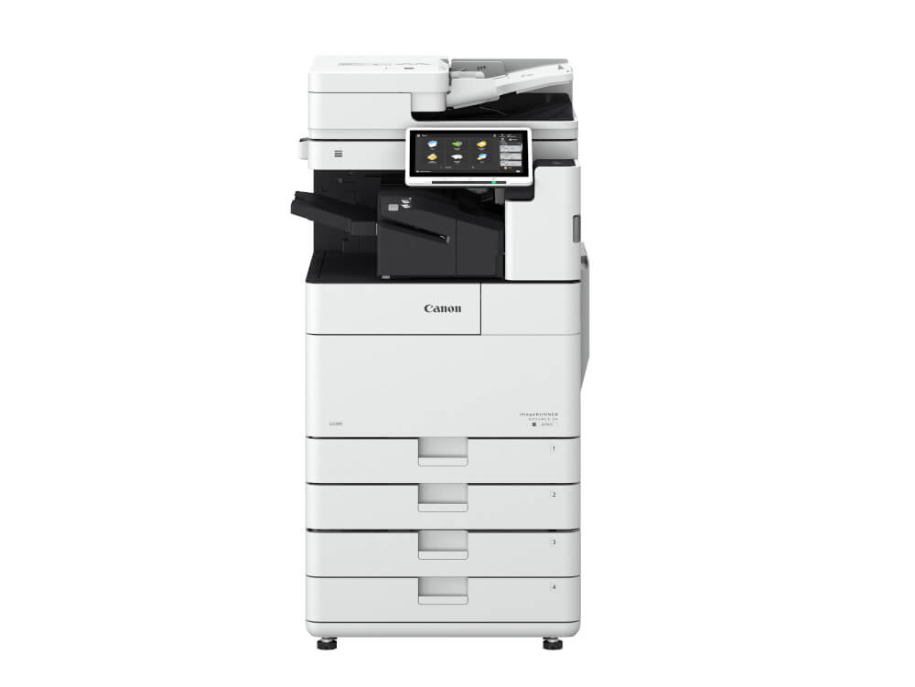  - Drukowanie, skanowanie, kopiowanie  - 25 str./min. w formacie A4  - 2 podajniki w formie szuflady na 550 arkuszy każdy, podajnik boczny na 100 arkuszy  - Automatyczny moduł druku dwustronnego  - Kolorowy ekran dotykowy 10,1 cali  - Pamięć operacyjna 3 GB  - Podstawa pod urządzenie na kółkach  Dodatkowo płatne opcje:  - Finiszer wewnętrzny J1  - podstawa z dwoma kasetami AN1  - Finiszer broszurujący Y1  - podstawa oryginalna zwykła R2 | Canon  IRA DX 4725i | 9 980,00 | 12 275,40
 | Kserokopiarka czarno-biała A3 laser  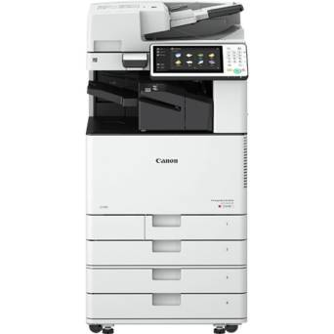  - Drukowanie, skanowanie, kopiowanie  - 60 str./min. w formacie A4  - 2 podajniki w formie szuflady na 550 arkuszy każdy, podajnik boczny na 100 arkuszy  - Automatyczny moduł druku dwustronnego  - Kolorowy ekran dotykowy 10,1 cali  - Pamięć operacyjna 5 GB  - Podstawa pod urządzenie na kółkach  Dodatkowo płatne opcje:  - WEWNĘTRZNA TACA DWUKIERUNKOWA L1  - MODUŁ WEWNĘTRZNEGO WYKAŃCZANIA J1  • 2 tace, pojemność: 545 arkuszy  • Zszywanie narożników i zszywanie podwójne maks. 50 arkuszy (80 g/m²)  • Obsługa zszywania w trybie Eco  4 arkuszy (80 g/m²) i zszywania  - MODUŁ KASETY PODAJNIKA AN1  • 2 kasety na papier × 550 arkuszy  - ZWYKŁA PODSTAWA TYPU R2 oryginalna | Canon IRA DX 6860i | 17 800,00 | 21 894,00
 | Kserokopiarka kolor A4 laser  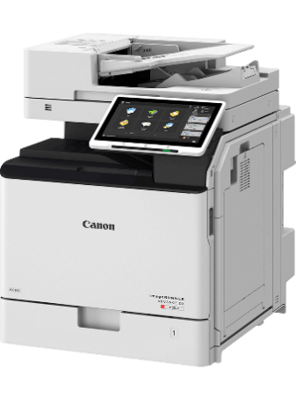  - Drukowanie, skanowanie, kopiowanie  - 25 str./min. w formacie A4 mono i w kolorze  - Kaseta w formie szuflady na 550 arkuszy, podajnik boczny na 100 arkuszy  - Automatyczny moduł druku dwustronnego  - Kolorowy panel dotykowy 10,1 cali  - Pamięć operacyjna 3 GB  Dodatkowo płatne opcje:  - Finiszer zszywający-Z1  - dodatkowa kaseta na 550 arkuszy -AE1  - CASSETTE FEEDING UNIT-AK1 podstawa z 3 dodatkowymi kasetami na papier  - podstawa produkcji polskiej | Canon  IRA DX C257i | 7 800,00 | 9 594,00
 | Kserokopiarka kolor A4 laser  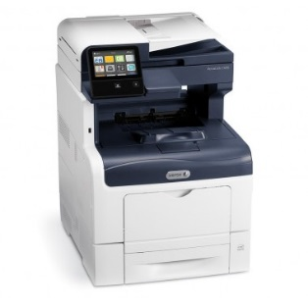  - Drukowanie, skanowanie, kopiowanie  - 35 str./min. w formacie A4 mono i w kolorze  - Podajnik na 550 arkuszy, podajnik boczny na 150 arkuszy  - Automatyczny moduł druku dwustronnego  - Kolorowy panel dotykowy 5 cali  - Pamięć operacyjna 2 GB  Dodatkowo płatne opcje:  - dodatkowa kaseta na 550 arkuszy papieru  - podstawa  - zestaw wi-fi  - dysk HD 320GB | Xerox Versalink C405 | 3 480,00 | 4 280,40
 | Kserokopiarka kolor A3 laser  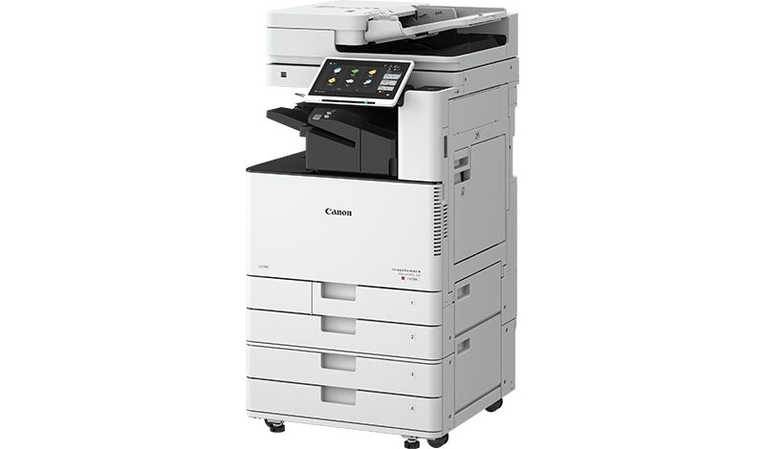  - Drukowanie, skanowanie, kopiowanie  - 20 str./min. w formacie A4 mono i w kolorze  - 2 kasety w formie szuflady na 550 arkuszy każda, podajnik boczny na 100 arkuszy  - Automatyczny moduł druku dwustronnego  - Kolorowy ekran dotykowy 10,1 cali  - Pamięć operacyjna 3 GB  Dodatkowo płatne opcje:  -Finiszer wewnętrzny K1  • 2 tace, pojemność: 600 arkuszy  • Zszywanie narożników i zszywanie  podwójne maks. 50 arkuszy  - Podstawa z kasetami na papier AP1  • 2 × 550 arkuszy (80 g/m²)  - ZWYKŁA PODSTAWA TYPU S2  - podstawa produkcji polskiej | Canon  IRA DX C3720i | 9 800,00 | 12 054,00
 | Kserokopiarka kolor A3 laser  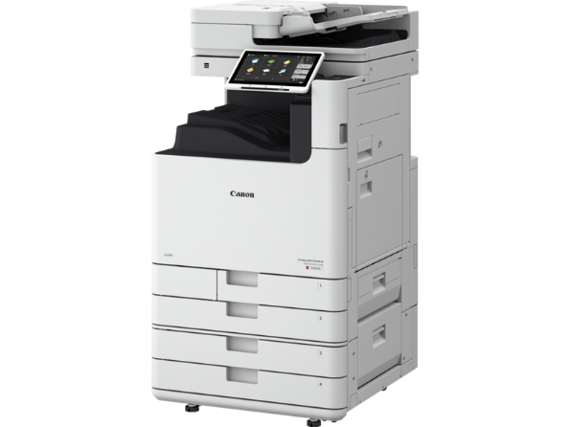  - Drukowanie, skanowanie, kopiowanie  - 40 str./min. w formacie A4 mono i w kolorze  - 2 kasety na 550 arkuszy, podajnik boczny na 100 arkuszy  - Automatyczny moduł druku dwustronnego  - Kolorowy ekran dotykowy 10,1 cali  - Pamięć operacyjna 5 GB  Dodatkowo płatne opcje:  - wewnętrzny FINISHER – L1*  • 2 tace, pojemność: 545 arkuszy  • Zszywanie narożników i zszywanie podwójne  - Podstawa z dwoma kasetami na papier AQ1  - Finiszer zewnętrzny / tworzenie broszur  - podstawa oryginalna  - podstawa produkcji polskiej | Canon  IRA DX C5840i | 15 500,00 | 19 065,00
 | Urządzenie: Zestaw do uniFLOW | -licencja  -czytnik kart zbliżeniowych  -obudowa czytnika kart | 2 600,00 | 3 198,00

